МИНИСТЕРСТВО ОБРАЗОВАНИЯ И НАУКИ РОССИЙСКОЙ ФЕДЕРАЦИИ

Федеральное государственное бюджетное образовательное учреждение высшего образования

«Благовещенский государственный педагогический университет»

Физико-Математический факультет

Кафедра информатики и методики преподавания информатики

Курсовая работа

на тему: Разработки чат-бота для мессенджера «Telegram» информирующей об устройствах, добывающих крипто-валюту

по дисциплине: Технология разработки программного обеспечения

|  |  |  |  |
| --- | --- | --- | --- |
| Исполнитель:  студент группы 4А | ­­­­­­­­­­­­­­­­  *________________ дата* | *________________ Подпись* | С.А. Либединский |
| Руководитель:  преподаватель | ­­­­­­­­­­­­­­­­  *________________ дата* | *________________ Подпись* | М.А. Серов |

СОДЕРЖАНИЕ

ВВЕДЕНИЕ 3

1 Описание средств разработки приложения 4

1.1 Язык программирования java 4

1.2 Spring 5

1.3 JSON 5

1.4 Api «Telegram» 6

2 Клиент «Telegram» 7

2.1 Структура приложения 7

2.1.1 UML Диаграмма 7

2.2 Описание взаимодействия 8

2.3 Создание клиента «Telegram» 10

2.3.1 Регистрация клиента в сервисе «Telegram» 10

2.3.2 Авторизация в сервисе «Telegram» 10

2.3.3 Получение сообщений 11

2.3.4 Отправка сообщений 11

3 Функции бота 12

3.1 Конфигурационный файл 12

3.2 Основные команды 12

3.2.1 Авторизация 12

3.2.1.1 Описание файла конфигурации пользователей 13

3.2.2 Прочие команды 14

3.2.2.1 Команда START 15

3.2.2.2 Команда MONEY 16

3.2.2.3 Команда SUBSCRIBE и SUBSCRIBE_STOP 17

ЗАКЛЮЧЕНИЕ 19

СПИСОК ИСПОЛЬЗОВАННЫХ ИСТОЧНИКОВ 20

ВВЕДЕНИЕ

Мессенджеры теперь есть в каждом смартфоне, и те, кто не знает, что это - единицы. Мессенджеры стоят на большинстве смартфонах в мире и когда возникает потребность в разработке какого-либо приложения, которые будет выполнять не большое кол-во функций проще всего будет написать бот, на мессенджер, который будет выполнять вашу задумку.

Мессенджеры предоставляют свои api, с помощью которых можно взаимодействовать с ними. Они позволяют легко и быстро разработать бота под их платформу. При этом позволяют использовать любой язык программирования, который позволит использовать их api. Также существуют мессенджеры, которые не предоставляют своё api тем самым загоняя себя в рамки. Эти факторы дают большую помощь при разработки быстрого и легковесного функционала который будет выполнять нужды пользователей.

Целью данной работы и стало создание чат-бота для мессенджера «Telegram».

Объектом работы и являлось чат-бот. А предметом работы послужил язык программирование, api мессенджера «Telegram» и сторонние вспомогательные средства, с помощью которые мы можем создать чат-бота.

Для разработки были поставлены следующие задачи:

* Клиент мессенджера;
* Разработка функционала взаимодействующий с устройствами

1 Описание средств разработки приложения

* 1. Язык программирования java

Для решения выбора языка программирование java повлияло несколько факторов:

* Кроссплатформенность – способность программного обеспечения работать более чем на одной операционной системе;
* Многопоточность – распараллеливания потоков;
* Большое сообщество программистов ‒ большая поддержка языка и огромное количество документации;
* Объектно-ориентированный язык – это позволяет создавать модульные программы, исходный код, который может использоваться многократно.

Java – сильно типизированный объектно-ориентированный язык программирования, разработанный компанией Sun Microsystems (в последующем приобретённой компанией Oracle). Приложения Java обычно транслируются в специальный байт-код, поэтому они могут работать на любой компьютерной архитектуре, с помощью виртуальной Java – машины.

Java представляет собой язык программирования и платформу вычислений, которая была впервые выпущена Sun Microsystems в 1995 г. Существует множество приложений и веб-сайтов, которые не работают при отсутствии установленной Java, и с каждым днем число таких веб-сайтов и приложений увеличивается. Java отличается быстротой, высоким уровнем защиты и надежностью. От портативных компьютеров до центров данных, от игровых консолей до суперкомпьютеров, используемых для научных разработок, от сотовых телефонов до сети Интернет – Java повсюду!

* 1. Spring

Перед выбором технологии на которой будет основываться архитектура, было выбрано Spring – как одна из самых популярных и поддерживаемых.

Spring Framework (или коротко Spring) — универсальный [фреймворк](https://ru.wikipedia.org/wiki/%D0%A4%D1%80%D0%B5%D0%B9%D0%BC%D0%B2%D0%BE%D1%80%D0%BA) [с открытым исходным кодом](https://ru.wikipedia.org/wiki/%D0%9E%D1%82%D0%BA%D1%80%D1%8B%D1%82%D0%BE%D0%B5_%D0%BF%D1%80%D0%BE%D0%B3%D1%80%D0%B0%D0%BC%D0%BC%D0%BD%D0%BE%D0%B5_%D0%BE%D0%B1%D0%B5%D1%81%D0%BF%D0%B5%D1%87%D0%B5%D0%BD%D0%B8%D0%B5) для [Java](https://ru.wikipedia.org/wiki/Java)-платформы. Также существует [форк](https://ru.wikipedia.org/wiki/%D0%A4%D0%BE%D1%80%D0%BA) для платформы [.NET Framework](https://ru.wikipedia.org/wiki/.NET_Framework), названный Spring.NET.

Spring обеспечивает решения многих задач, с которыми сталкиваются Java-разработчики и организации, которые хотят создать информационную систему, основанную на платформе [Java](https://ru.wikipedia.org/wiki/Java). Из-за широкой функциональности трудно определить наиболее значимые структурные элементы, из которых он состоит. Spring не всецело связан с платформой [Java Enterprise](https://ru.wikipedia.org/wiki/J2EE), несмотря на его масштабную интеграцию с ней, что является важной причиной его популярности.

* 1. JSON

Для хранения и передачи информации api «Telegram» использует json что и послужило его использование и распаривание. Достоево JSON:

* Удобочитаемость кода;
* Простота создания объекта данных на стороне сервера;
* Простота обработки данных на стороне клиента;
* Простота расширения;
* Отладка и исправление ошибок;
* Безопасность.

JSON – текстовый формат обмена данными, основанный на JavaScript. Как и многие другие текстовые форматы, JSON легко читается людьми и распознается ПО.

Json Simple - представляет собой простой API для обработки JSON файлов.

Google GSON – представляет собой простой API оборачивающий JSON в классы и обратно.

* 1. Api «Telegram»

API представляет из себя HTTP-интерфейс для работы с ботами в Telegram.

В нем есть следущие возможности:

* Авторизация
* Отправка запросов
* Получение обновлений
* Типы
* Методы

В данной работе использовалась специальная библиотека для java, которая оборачивает api «Telegram» в классы и методы для удобства обращения к серверам.

2 Клиент Telegram

2.1 Структура приложения

Перед разработкой приложение требуется описать структуру приложения.

Рисунок 1 – Структура приложение

Управляющий класс

Клиент

Логика

Сервера Telegram

На Рисунке 1 изображена структура приложения клиента:

* Клиент обрабатывает полученную информацию от сервера или отправляет сообщение серверу;
* Управляющий класс помогает распараллелить работу клиента и логической составляющей приложения;
* Логика осуществляет обработку полученной информации интерпретируя информацию серверу Telegram;
* Сервер Telegram обрабатывает полученную информацию на исключения, и передает ее в чат-бот;

После описание структуры можно приступать к его разработке.

2.1.1 UML Диаграмма

Для удобства создания была создана UML Диаграмма (Рисунок 1).

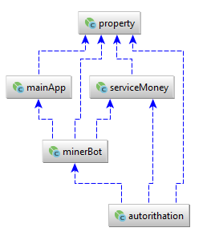

Рисунок 1 – UML диаграмма

* Property – Класс отвечающий за всю информацию находящийся в конфигурационных файлах.
* mainApp – Класс запускающий приложение, а также регистрирующий бота.
* minerBot – Класс который отвечает за авторизацию бота на серверах «Telegram», в том числе отправка и получение сообщений.
* serviceMoney – Класс отвечающий за функционал команд, отправляющий запросы на сервисы, для получения информации о крипто-валюте.
* autorithation – Класс хранящий информацию о пользователе и отвечающий за авторизацию пользователя для доступа к командам.

2.2 Описание взаимодействие

Взаимодействие происходит следующем путём. Пользователь отправляет сообщение боту, сервера Telegram обрабатывают сообщение и отправляют его на подключенный клиент Telegram (Рисунок 2).

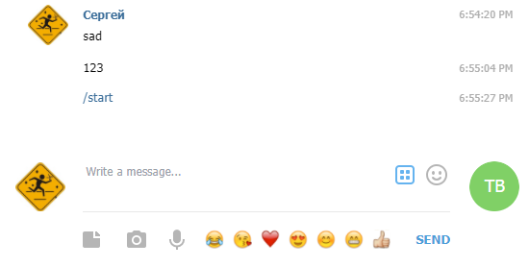

Рисунок 2 – Отправка сообщение боту

После обработки запроса выполняется задуманный разработчиком функционал, в том числе и отправка ответного сообщения (Рисунок 3).

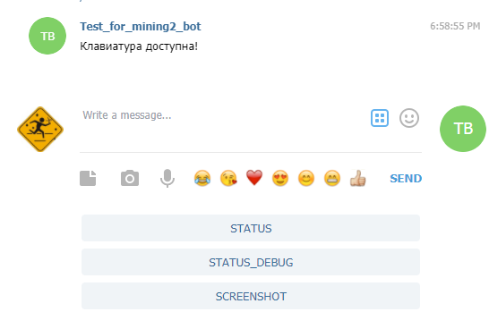

Рисунок 3 – Полученный ответ от бота

2.3 Создание клиента «Telegram»

Для создания клиента «Telegram», потребовалось использовать его api. Api «Telegram» использует стандартные HTTP запросы, поэтому для упрощение работы и отправки запросов на сервера было принято решение использовать разработанную сообществом java библиотеку которая уже описывала взаимодействие с серверами «Telegram». Оставалось лишь изучить методы, описанные в библиотеки и создать свою реализацию клиента.

2.3.1 Регистрация клиента в сервисе «Telegram»

Для того чтобы бот полностью функционировал требуется, зарегистрировать наше подключение. Непосредственно в api «Telegram» есть ряд запросов, но в нашей оболочки под java есть несколько методов которые за это отвечают (Рисунок 4).

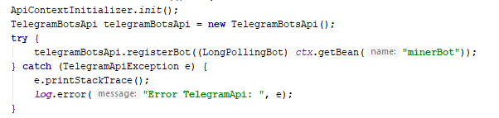

Рисунок 4 - Регистрация бота

Как видно на рисунке в класс «TelegramBotsApi» через метод «registerBot» передается класс, которые описывает необходимые настройки авторизации и методы взаимодействия с серверами «Telegram»

2.3.2 Авторизация в сервисе «Telegram»

Для создание своего бота потребуется выданный ключ и имя бота выданный при его создании. Создание бота происходит непосредственно в самом мессенджере, также с помощью официального бота созданным разработчиками «Telegram» под названием «BotFather».

Непосредственно в коде в переданном классе в «TelegramBotsApi» описываются методы авторизации (Рисунок 5).

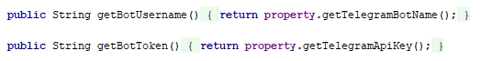

Рисунок 5 – Методы ключа и имени боты

2.3.3 Получение сообщений

Получение сообщений от пользователя происходит в методе «onUpdateRecived», который передает аргумент с полным описанием о том, кто и когда отправил сообщение, а также прочую информацию (Рисунок 6).



Рисунок 6 – Метод получения сообщения

2.3.4 Отправка сообщений

Отправка сообщение происходит с помощью специальных методов с префиксом «Send». Существуют разные методы, например, отправки текста, изображение, видео, музыки и т.п.

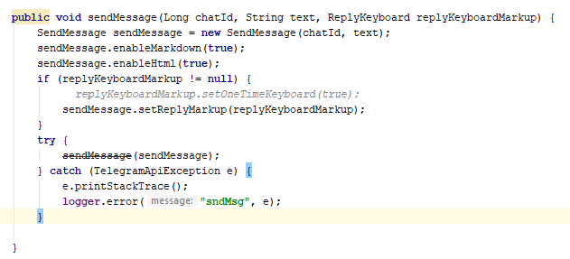

Рисунок 7 – Метод отправки сообщений, с возможностью добавлять специальную клавиатуру.

3 Функции бота

Главной задачей бота уведомлять о состоянии наших устройств, добывающих крипто-валюту. Так как устройства добывали крипто-валюту через определенные сервера, существуют сервисы с открытым api, не сложно было-бы обращаться по идентификационному номеру и запрашивать требуемую информацию.

3.1 Конфигурационный файл

Существует файл с настройками, для удобства быстро сменить какие-либо параметры. В файле указаны имя пользователя, ключ, а также ссылка api сервиса, для отправок запросов (Рисунок 8).



Рисунок 8 – Пример конфигурационного файла

3.2 Основные команды.

3.2.1 Авторизация

Для того чтобы пользователь начал общаться с ботом требовалось ввести пароль (Рисунок 9). Который задавался в специальном конфигурационном файле сервера. Предварительно создав его и описав функционал (Рисунок 10).

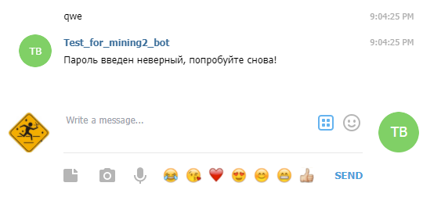

Рисунок 9 – Пример ввода любого сообщения без авторизации.

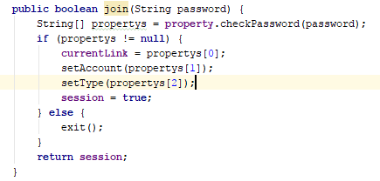

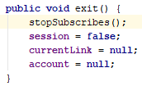

Рисунок 10 – Метод авторизации с аргументом пароля и

де-авторизации

Метод авторизации находится не посредственно в созданном классе «Autorithation», в нем находится уникальный идентификатор пользователя, присланными серверами «Telegram». Тип добываемой крипто-валюты. А также метод де-авторизации (Рисунок 10).

3.2.1.1 Описание файла конфигурации пользователей

Существует файл описания конфигурации пользователей который описывает необходимые параметры для конфигурации функций необходимых для работы бота (Рисунок 11).

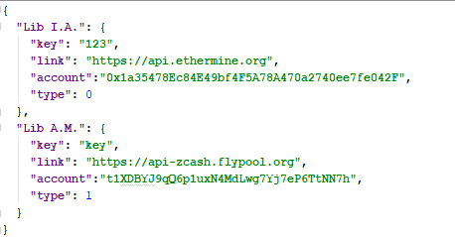

Рисунок 11 – Файл конфигурации

На примере видно первым в корне идут непонятные инициалы - это наименования пользователей. Они условны и нигде не отображаются, необходимы только для удобства конфигурирования.

«key» - Пароль который необходим для авторизации в боте.

«link» - Ссылка на api сайта для запросов.

«account» - Адресс идентификатора крипто-кошелька.

«type» - Тип добываемой валюты, создан для разделения при добычи разной валюты.

3.2.2 Прочие команды

Существуют ряд команд для взаимодействия с ботом.

* START – Предоставляет удобную клавиатуру не требующую ввода команд.
* STATUS – Информирует о статусе устройства.
* STATUS_DEBUG – Последние 10 строк информации с устройства.
* SCREENSHOT – Изображение с текущего рабочего стола.
* MONEY – Информация с сайта о скорости работы устройств.
* RATE – Текущий курс крипто-валют.
* EXIT – Де-авторизация.
* SUBSCRIBE – Подписка на уведомления от бота по временя команды MONEY.
* SUBSCRIBE_STOP – Остановить все подписки.
* AVERAGE – Подробная информация о добытой крипто-валюте.
* BALANCE – Текущий баланс крипто-валюты.
* SERVICE_REBOOT_RIG – Перезагрузка устройства на которой добывается крипто-валюта.
* SERVICE_SHUTDOWN_RIG – Выключение устройства на котором добывается крипто-валюта.

В следующих подпунктах будут подробно расписаны некоторые команды. Не все команды описаны так как не у всех существует реализация, а у многих повторяется и отличается лишь текстом сообщения.

3.2.2.1 Команда START

При отправке данной команды, пользователю предоставляется удобная клавиатура, изображенная на рисунке 12.

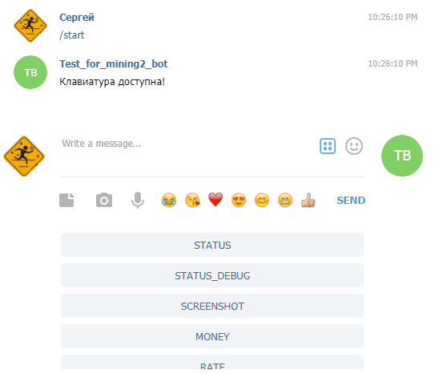

Рисунок 12 – Пример команды START

Для того чтобы клавиатура отображалась, потребовалось при отправке сообщение указать наименование кнопок, при нажатии на которые отправляется сообщение в чат (Рисунок 13).

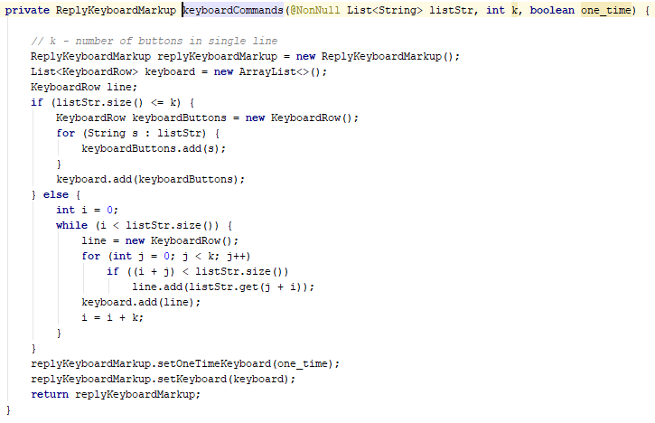

Рисунок 13 – Метод получение клавиатуры с кнопками

3.2.2.2 Команда MONEY

Данная команда работала путем обращения к api сайта, и получении ответа в виде json (Рисунок 14).

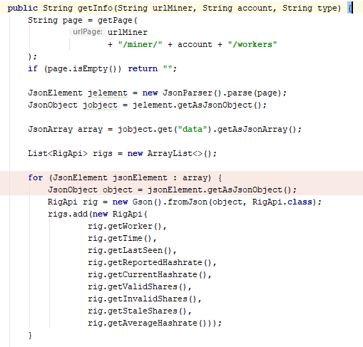

Рисунок 14 – Метод получения информация команды MONEY

В запросе указывался идентификатор, и возвращалась полноценный ответ, после распарсивания которого, сообщение преобразовывалось в ответ в чат-боте (Рисунок 15).

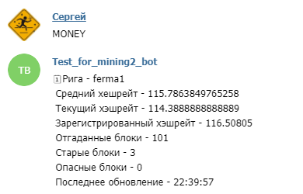

Рисунок 15 – Пример работы команды MONEY

3.2.2.3 Команда SUBSCRIBE и SUBSCRIBE_STOP

Для реализации данной команды SUBSCRIBE, было задумана клавиатура выбора времени уведомления (Рисунок 16).

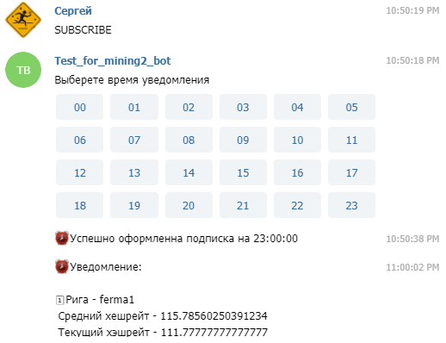

Рисунок 16 – Пример работы команды SUBSCRIBE

Был заведен таймер при достижении времени которого срабатывало уведомление. Реализация которого изображено на рисунке 17.

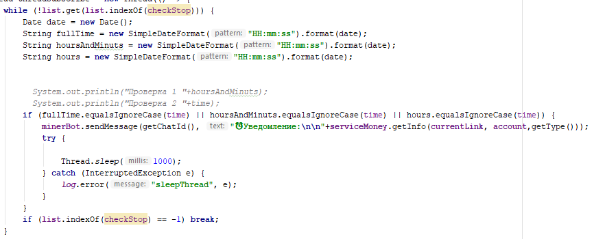

Рисунок 17 – Фрагмент кода таймера для уведомлений

Команда SUBSCRIBE_STOP останавливает все текущие подписки (Рисунок 18).

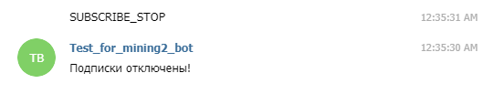

Рисунок 18 – Пример команды SUBSCRIBE_STOP

ЗАКЛЮЧЕНИЕ

В конечном результате мы достигли цели и разработали чат-бот для мессенджера «Telegram» используя современные средства разработки.

Теперь существует возможность быстро и легко создать необходимый функционал, не работая с графической частью нашего продукта, тем самым с экономить время не пренебрегая функционалом.

В дальнейшем можно улучшить свой продукт, используя новые технологии и средства разработки в следствии которых можно сделать более проработанную функционал, добавляя новые возможности и функции. Или использовать чат-бот как маленький блок функций в более масштабном продукте.

СПИСОК ИСПОЛЬЗОВАННЫХ ИСТОЧНИКОВ

1. Java™ Platform, Standard Edition 8 API Specification: [сайт]. URL: https://docs.oracle.com/javase/8/docs/api/

2. Javadoc for JSON simple: [сайт]. URL: <http://alex-public-doc.s3.amazonaws.com/json_simple-1.1>

3. Telegram Bot API: [сайт]. URL: <https://core.telegram.org/bots/api>

4. Telegram Bot Java Library: [сайт]. URL: <https://github.com/rubenlagus/> TelegramBots

5. Learn Spring: [сайт]. URL: https://spring.io/docs